 |  |  | Union internationale des télécommunications  Bureau de la Normalisation des Télécommunications
 |  |  |  | Genève, le 22 septembre 2025
 | Réf.: | Addendum 1 à  la Lettre collective TSB 2/15  CE 15/HO |  | – Aux Administrations des États Membres de l'Union;  – À l'État de Palestine (Rés. 99 (Rév. Dubaï, 2018));  – Aux Membres du Secteur de l'UIT-T;  – Aux Associés de l'UIT-T participant aux travaux de la Commission d'études 15;  – Aux établissements universitaires participant aux travaux de l'UIT
 | Tél.: | +41 22 730 6356
 | Télécopie: | +41 22 730 5853
 | Courriel: | tsbsg15@itu.int
 | Site web: | https://www.itu.int/en/ITU-T/studygroups/2025-2028/15/Pages/default.aspx
 | Objet: | Réunion de la Commission d'études 15;  Genève, 13-24 octobre 2025
Madame, Monsieur,
Les sujets d'étude ci-après relevant de la procédure AAP ont fait l'objet d'observations pendant la période du dernier appel indiquée dans l'annonce AAP-11 datée du 16 avril 2025:
− Recommandation UIT-T G.9943, Gestion des réseaux d'émetteurs-récepteurs utilisant la fibre à haut débit dans les locaux de l'abonné
− Recommandation UIT-T G.9949, Interface de gestion et de commande WLAN (WMCI) pour les réseaux dans les locaux de l'abonné
− Recommandation UIT-T G.9975, Exigences techniques des services de réalité augmentée dans les réseaux des locaux de l'abonné
Ces sujets d'étude ont été publiés respectivement dans les Documents SG15-TD125/PLEN, SG15-TD126/PLEN et SG15 TD127/PLEN, en vue de leur approbation à la réunion de la Commission d'études 15 prévue du 13 au 24 octobre 2025.
Je vous prie d'agréer, Madame, Monsieur, l'expression de ma considération distinguée.
(signé)  Seizo Onoe  Directeur du Bureau de la normalisation  des télécommunications | 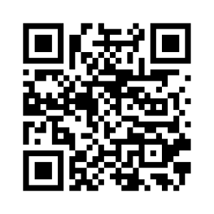 CE 15 de l'UIT-T
 | Informations les plus récentes concernant la réunion

